A life of joy



## [www.harper.ru](http://www.harper.ru/)

**RUS**

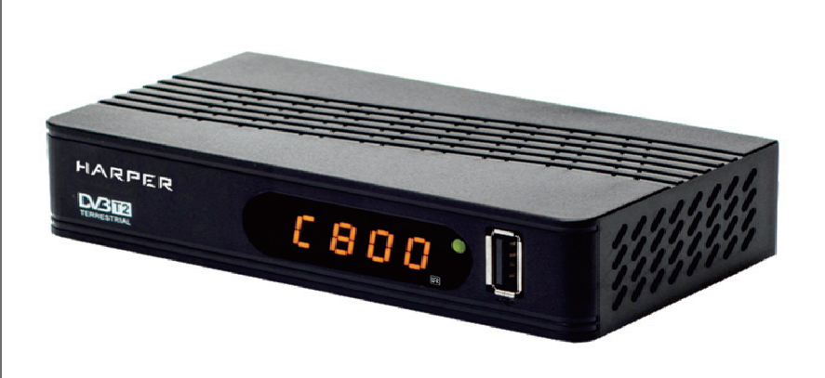

## Цифровой телевизионный приемник

HDT2-1514

МЕРЫ ПРЕДОСТОРОЖНОСТИ И ПРАВИЛА ЭКСПЛУАТАЦИИ 3

ОРГАНЫ УПРАВЛЕНИЯ ПРИЕМНИКО М И ИХ НАЗ НАЧЕНИЕ 6

ПОДКЛЮЧНИЕ ПРИЕМНИКА 7

ПУЛЬТ ДИСТАНЦИОННОГО УПРАВЛЕНИЯ 8

КНОПКИ ПУЛЬТА ДУ И ИХ ФУНКЦИИ 9

НАЧАЛО ИСПОЛЬЗОВАНИЯ ТЮНЕРА 10

НАСТРОЙКА ТЮНЕРА. **11**

ПРОГРАММЫ (PROGRAM) **11**

И ЗО БР АЖЕНИЯ (PICTURE) 13

ПОИСК КАНАЛОВ (CHANNEL SEARCH) 13

ВРЕМЯ (TIME) 14

ОПЦИИ (OPTION) 14

СИСТЕМА (SYSTEM) 14

УПРАВЛЕНИЕ ВОСПРОИЗВЕДЕНИЕМ (USB) 15

ЗАМЕЧАНИЯ ПО РАБОТЕ С USB УСТРОЙСТВАМИ. 16

ПОЛЬЗОВАНИЕ ТЮНЕРО М 16

ЗАПИСЬ ВИДЕО 17

КОМПЛЕКТАЦИЯ 19

БЕЗОПАСНАЯ УТИЛИЗАЦИЯ 19

УСТРАНЕНИЕ НЕИСПРАВНОСТЕЙ 20

ТЕХНИЧЕСКИЕ ХАРАКТЕРИСТИКИ 21



1. Ознакомьтесь с настоящим ру­ ководством до начала работы

4. Подключайте устройство к си­ стеме электропитания в соот­ ветствии с техническими ха­ рактеристиками, указанными на маркировке изделия.

с устройством. Соблюдайте меры .5 предосторожност,иизложенные

в настоящем руководстве.

2. Электричество может выполнять множество полезных функций, но оно так же может причинять вред и повреждать имущество при

Для подключения прибора

к электросети рекомендуется ис­ пользовать вилку с заземлением. Если вилка данного прибора не подходит к вашей розетке, обра­ титесь к специалисту-электрику за заменой розетки .

неправильном использовании. При разработке и производстве данного прибора безопасность эксплуатации была приорите­

6. Розетка, к которой вы подклю­

чаете устройство, должна быть легкодоступна.

том, однако неправильная его 7. Не используйте устройство, ес­

эксплуатация может привести к поражению электрическим током. Дnя вашей безопасности и продления срока службы из­ делия, пожалуйста, внимательно

ли кабель питания поврежден. Обращайтесь в авторизованный сервисный центр для его ремонта или замены.

прочитайте данное руководство 8. При отключении от электросети

перед использованием, а так- же установкой, эксплуатацией и чисткой проигрывателя.



3. Не открывайте крышку корпу­ са и не касайтесь деталей под напряжением . Не пытайтесь самостоятельно отремонти­ ровать устройство. Неквали­ фицированный ремонт может привести к возгоранию и/или поражению электрическим то­ ком, кроме того, в таком случае прибор снимается с гарантийного обслуживания.

не тяните за кабель, держитесь за вилку. Не беритесь за кабель мокрыми руками.

9. Не перегружайтерозетки, удли­ нители и переходники, т.к . это может привести к возгоранию или повреждению электриче­ ским ТОКОМ.

1О. Прокладывайте сетевой и сиг­ нальные кабели таким образом, чтобы на них не приходилось наступать и чтобы они нигде не пережимались.

1. Отключайте питание устройства, когда оно не используется.
2. Не размещайте устройство на неустойчивых поверхностях, ина­ че оно может упасть и выйти из



строя, а также это может при­ вести к травмам.

1. Не подвергайте устройство воз­ действию прямых солнечных лу­ чей. Располагайте аппарат вдали от источников тепла.
2. Не размещайте устройство в местах с повышенной влажно­ стью (в ванной комнате, около раковины на кухне и т.п.). Не разбрызгивайте на прибор воду и не допускайте попадания вла­ ги на устройство. Не ставьте на устройство вазы с водой и другие сосуды с жидкостью.
3. Устройство должно размещать­ ся в горизонтальном положе­ нии в местах с достаточной вентиляцией.
4. Предусмотренные в устройстве вентиляционные отверстия не должны закрываться. Перегрев устройства может стать причи­ ной неисправностей.
5. Не проталкивайте какие-либо предметы в отверстия устрой­ ства, т.к. они могут попасть на компоненты устройства под на­ пряжением , что может привести к возгоранию или повреждению электрическим током.
6. Не ставьте на устройство тяже­ лые предметы. Перед чисткой устройства отсоедините его от электросети. Дпя очистки корпу­ са устройства используйте мягкую сухую ткань. Абразивные и спир­ тосодержащие вещества не ре­ комендованы для использования, поскольку это может привести к порче устройства.

Если вы не используете устройство в течение длительного времени, от­ соедините его от электросети и от­ соедините антенну и другие кабели. Во время грозы во избежании корот­ ких замыканий так же отключайте устройство от сети и антенны.

За ремонтом и техническим об­ служиванием следует обращаться в специализированные сервисные центры

В следующих случаях:

* устройство подвергалось ударам или падало, был по­ врежден корпус устройства;
* устройство работает некор­ ректно или в его работе про­ изошли существенные изме­ нения;
* на устройство была пролита жидкость или в него попал посторонний предмет ;
* устройство подвергалось воз­ действию дождя или влаги.

При подключении к сети внутри устройства присутствует вы­ сокое напряжение, представляющее опасность для жизни.

При использовании устрой­ ства нужно соблюдать осторожность и следовать данной инструкции.

В приборе используется двойная изоляция между деталями под опасным высоким напряжением с теми частями прибора, с которы­ ми контактирует пользователь.

### GJндRP&R

 *ПРИМЕЧАНИЕ: Все изобра­ жения в данном руководстве приведены* в *качестве примеров, ре­ альное изделие может отличаться от*

*изображения.*

*ПРИМЕЧАНИЕ: Функция обновления ПО возможна только в условиях сер­ висного центра. Запрещается про­ водить обновление ПО силами поль­ зователя. Аппарат, поврежденный в результате самостоятельного об­ новления, снимается с гарантийного и послегарантийногообслуживания ..*

**ml!t"-**

1 . ПЕРЕДНАА ПАНЕЛЬ

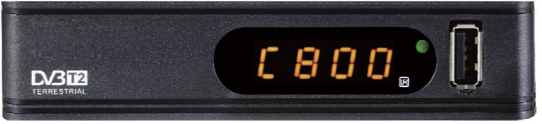

1. USВ-раэъем: ввод данных с USВ-накопителей.
2. ЗАДНАА ПАНЕЛЬ

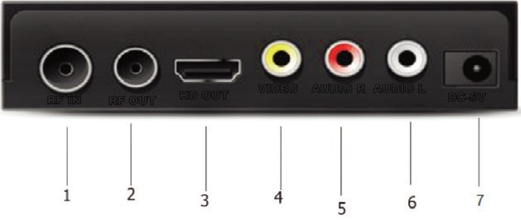

1. RF IN: вход для сигнала антенны
2. RF OUT: выход сигнала антенны
3. НО OUT: для подключения к HDMI ТВ
4. VIDEO: разъем для подключения видеосигнала к ТВ
5. R: разъем для подключения к правому аудио сигналу ТВ
6. L: разъем для подключения к левому аудио сигналу ТВ
7. ОС IN: разъем для адаптера питания



0

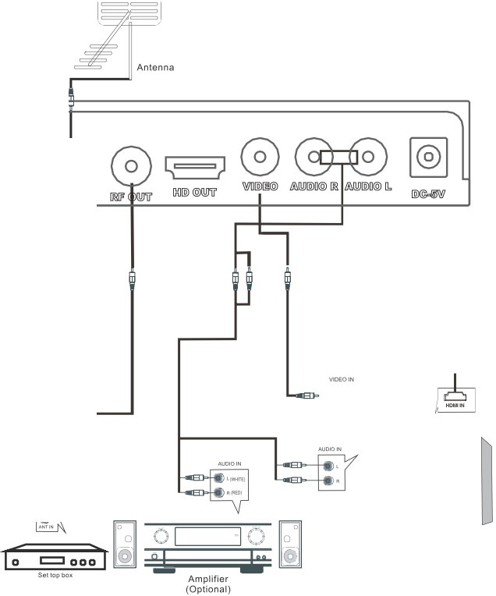

## "'""

(Opt i o n al caЫe)

* + Подключите к проигрывате­ лю телевизор в соответствии со схемой выше.
  + Это необходимо сделать до начала пользования прибо­ ром при отключенном элек­ тропитании.

ВНИМАНИЕ

#### Перед выполнением под­ соединений отключите оборудование от электро ­ сети.



Использование пульта ДУ

Направляйте пульт дистанционно­ го управления (далее пульт ДУ) на окно приема инфракрасных сигна­ лов на передней панели устройства. Максимальное расстояние действия пульта ДУ составляет 7 метеов от проигрывателя. Допустимыи угол наклона пульта ДУ - 30 градусов.

Пульт ДУ может работать некор­ ректно, если на окно приема сигна­ лов падает прямой солнечный свет, в таком случае измените освещение.

Когда вы нажимаете на кнопки пуль­ та ДУ, соблюдайте интервал меж­ ду нажатиями как минимум в од­ ну секунду. Будьте осторожны при использовании пульта ДУ, не под­ вергайте его ударам, не о ускайте в жидкости и не оставляите в ме­ стах с высокой влажностью.

Установка элементов питания

Для работы с пультом необходимо установить в него два элемента пи­ тания - батарейки тиnоразмераАМ.



1. Откройте крышку отсека для элементов питания
2. Установите батарейки, соблюдая полярность (соответствующие обозначения имеются внутри отсека).
3. Закройте крышку отсека для элементов питания.

Меры безопасности при использо­ вании элементов питания

Неправильное использование эле­ ментов питания может привести к утечке электролита и/или взры­ ву. Выполняйте нижеследующие ин­ струкции. Устанавливайте элемен­ ты питания в строгом соответствии с полярностью (+) и (-). Различные типы элементов питания имеют раз­ личные характеристики . Не исполь­ зуйте вместе элементы питания раз­ ных типов . Не используйте вместе старые и новые элементы питания .

Одновременное использование ста­ рых и новых элементов питания сни­ жает срок службы нового элемента питания или ведет к утечкам элек­ тролита из старого элемента пит а­ ния. Выньте элементы питаниясра­ зу же, как только они разрядились. Химикаты, вытекшие иэ элементов питания , вызывают коррозию. Ес­ ли обнаружены следы утечки хими­ катов , удалите их тканью . Элемен­ ты питания, которые поставляются с телевизором, могут иметь более короткий срок службы из-за усло­ вий хранения.

Выньте элементы питания из пульта ДУ, если он не используется в тече­ ние длительного времени.

GJll!IAIIP&R

**1. ** **POWER** Кно пка включения\вы- ключения прибора.

**2. MUTE** Кнопка блокировки звука.

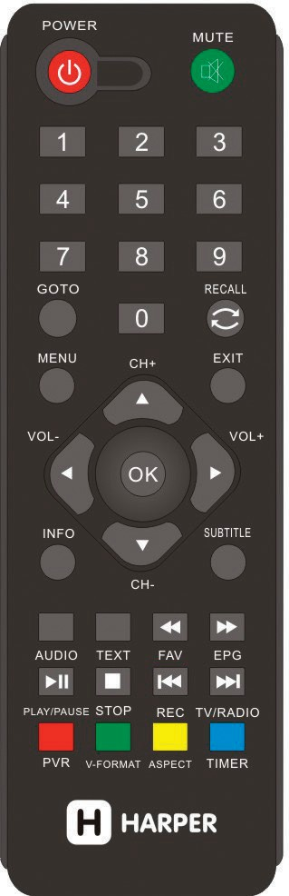

**З. 0-9** Цифровые кнопки для ввода номеров каналов

1. **GOTO** Кнопка перехода к опреде­ ленному участку по времени при воспроизведении мультимедиа файла.
2. **RECALL** (Возврат): Возврат **к** по­ следнему выбранному каналу
3. **MENU** (Меню): Нажмитена данную кнопку для запуска меню на экране и вызова командного окна
4. **EXIT** (Выход): Выход из текущего меню или возврат на предыдущее меню
5. **RIGHT/LEFТ** (Стрелки «►» / « ◄» ):

П еремещениепо меню.

1. **VOL -N OL+** (Уменьшение/увеличе­ ние громкости): Увеличение или уменьшение громкости звука
2. **UP/DOWN** (Стрелки **«.о.» / «.., »):** Пе­ ремещение по меню.
3. **СН-/СН+** (Предыдущий/следующий канал): Выбор следующего или пре­ дыдущего ка нала.
4. **ОК (ОК):** Выбор отображенного пункта
5. **INFO** (Информация): Отображение информации о текущей программе



1. **SUBTIТLE** (Субтитры): Выбор 23. Функциональные кнопки: языка субтитров список записанных телепрограмм (PVR), разрешение (V-Format),
2. **AUDIO** (Аудио): Выбор звукового формат экрана (Aspect), вход сопровождения или звукового в режим запланированныхза- режима писей(Тimer)
3. **ТЕХТ:** Отображение данных телетекста
4. **FAV** (Избранное): Отображение или редактирование списка из­ бранных программ.

ускоренная перемотка назад при воспроизведении файла

1. **EPG :** (Электронный путево­ дитель по программам) Вызов электронного путеводителя по программам

ускореннаяперемотка вперед при воспроизведении файла

1. **PLAY/PAUSE** 1 (Воспроизведе­ ние/Пауза): Запуск или восста­ новле ние воспроизведе ния мультимедиа
2. **STOP** ■ (Стоп): Приостановка воспроизведения мультимедиа
3. **REC** (Запись) : Запись ТВ программы

Кнопка перехода к предыдуще­ му файлу в режиме воспроизведе­ ния мультимедиа файлов

1. **. TV / RAD IO** (ТВ/Радио): Пере­ ключение между режимом ТВ и радио

Кнопка перехода к следующему файлу в режиме воспроизведения мультимедиа файлов

После выполнения всех подсоеди ­ нений, включите телевизор и убеди­ тесь, что тюнер подключен к элек­ тросети. Нажмите кнопку включения тюнера , чтобы его включить. При первом включении , а также после восстановления заводских настро­ ек, на экране телевизора должно по­ явиться меню первичной установки.

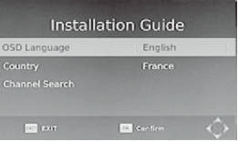

**OSD Language** - Язык экранного меню. Кнопками « .& » / « ..- » выбери­ те параметр в меню, кнопками « » /

►

◄

« » выберите свой язык из списка.

**Count ry** - Страна. Кнопками « .& »

/ " • " выберите параметр в меню, кнопками « » / « » выберите свою страну из списка.

* ◄

**Channel Search** - Поиск телекана­ лов. Кнопками « .& » / " • " в ыберите параметр в меню, нажмите кнопку или **ОК ,** чтобы начать автоматиче­ ский поиск телеканалов.

►

**GJrвllim'&R**

По завершении поиска вы можете в дополнительное меню. При этом начать просмотр найденных теле- вам потребуется ввести пароль (па­ каналов. Если никакие телеканалы роль по умолчанию: 000000, мастер­ небыли найдены, убедитесь, что ан- пароль для разблокировки: 888888.) тенна подключена правильно.

**Навигация по меню настроек**

Нажмите кнопку **MENU ,** чтобы пере­ йти в меню настроек.

Вменюнастроек выберите кнопками

* ◄

« » / « » нужную страницу: Program (Программы), Picture (Изображе­ ние), Channel Search (Поиск кана­ лов), lime (Время), Option (Опции), System (Система), USB.

На выбранной странице выбирайте нужные параметры для настройки кнопками **«А » / « т »** затем кнопка­ ми « » / « » выполняйте настройку выбранного параметра или нажми­ те кнопку или **ОК ,** чтобы перейти в дополнительное меню.

►

* ◄

Чтобы закрыть меню настроек , на­ жмите кнопку **ЕХIТ.**

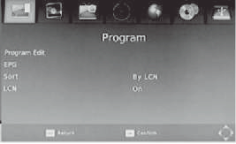

**Program Edit - Программы.**

В открывшемся меню отобразится список каналов (телеканалов и ра­ диостанций) . Кнопками ....._,, / **«т»** выбирайте нужные каналы, чтобы провести с ними необходимые опе­ рации (блокировка, пропуск, добав­ ление в избранные, перемещение или удаление), следуя подсказкам в нижней части экрана.

**Установка избранных каналов**

Выберите нужный канал и нажми­ те кнопку FAV, чтобы добавить его в список избранных.

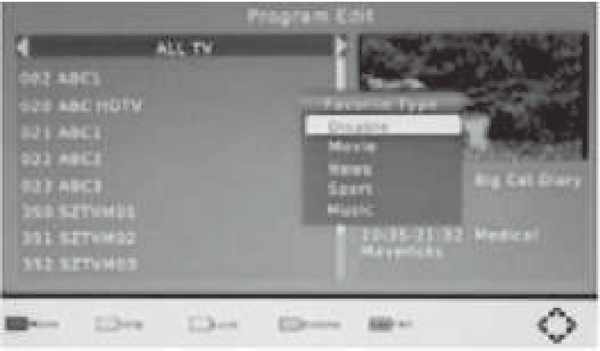

На экране отобразится список кате­ горий. Выберите категорию, в кото­ рую вы хотите добавить выбранный канал , и нажмите кнопку ОК. Ря­ дом с этим каналом появится зна­ чок в форме звезды , что означает, что данный телеканал был успешно добавлен в список избранных.

После того как вы добавите все нуж­ ные телеканалы в список избранных, нажмите кнопку **EXIT,** чтобы закрыть меню.

Выделите данный параметр и нажми- Во время просмотра наж мите кнопку те кнопку или **ОК ,** чтобы перейти **FAV,** чтобы на экране отобразился

►

# •-

список любимых каналов. Кнопками навигации " • " / ..,.... « » / « » выбе­ рите нужный и нажмите кнопку **ОК ,** чтобы переключиться на этот канал.

* ◄

Чтобы удалить канал из списка из­ бранных, переключитесь на него и нажмите кнопку **FAV. В** открыв­ шемся окне выберите параметр

«Запретить» («DisaЫe») и нажми­ те кнопку ОК.

#### Удаление каналов

Выберите нужный канал и нажми­ те СИНЮЮ кнопку . На экране по­ явится запрос подтверждения опе­ рации, нажмите кнопку ОК, если вы подтверждаете удаление канала .

#### Пропуск каналов

Если на телеканал или радиостанцию установленпропуск, то при

чении каналов кнопками Р+/·, он будет пропущен. Тем не менее, вы сможе­ те переключиться на этот канал, вве­ дя его номер цифровыми кнопками.

Выберите нужный канал и нажмите ЗЕЛЕНУЮ кнопку , чтобы установить на него пропуск. На экране появит­ ся значок пропуска.

Чтобы снять пропуск с телеканала, выделите его в списке и нажмите ЗЕЛЕНУЮ кнопку, тогда значок про­ пуска должен исчезнуть.

#### Перемещение каналов

Выделите канал, который вы хотите переместить, и нажмите КРАСНУЮ кнопку. При этом должен появиться индикатор перемещения. Кнопками

**« а »** *I* ..,..., перемещ айтесьпо списку,

пока не выберете место, куда вы

хотите переместить канал. Нажми­ те ОК для подтверждения.

#### Блокировк а каналов

Функция блокировки каналов позво­ ляет предотвратить несанкциони­ рованный просмотр нежелательных каналов. ДпR просмотра заблокиро­ ванного канала потребуетсR ввести пароль (парольпо умолчанию: 000000, пароль длR разблокировки: 888888).

Выберите канал, который вы хоти­ те заблокировать, и нажмите ЖЕЛ­ ТУЮ кнопку. РRдом с этим каналом поRвитсR значок блокировки.

Чтобы снRть с канала блокировку, выберите его в списке и нажмите ЖЕЛТУЮ кнопку. Значок блокиров­ ки должен исчезнуть.

#### EPG - Телеrид

Выделите данныйпараметр и нажми­ те кнопку или ОК, чтобы перейти в электронное расписание программ. Вы также можете войти в электрон­ ное расписание программ, нажав кнопку EPG на пульте ДУ.

►

#### Sоrt-Сортировка

Вы можете выбрать принцип , по которому можно отсортировать каналы:

Ву LCN - По логическим номерам ка­ налов в порядке воэрастаниR.

Ву Service Name- По названиюв ал­ фавитном порRдке.

Ву Service 1О - По IO. Ву ONIO - По ONID.

**mll.«fll!Я**

ПРИМЕЧАНИЕ:

ФункциА сортировки может исполь­ зоватьсА только после отключения логических номеров каналов

(следующий параметр в данном ме­ ню настроек).

LСN-Логические номера каналов

Вы можете активировать (Оп) или отключить (Off) функцию.

Aspect Ratio- Формат изображения.

Установите подходящий формат экрана в зависимости от формата экрана вашего телевизора: 4:3 Рап and Scan , 4:3 Letter Вох или 16:9.

Ниже представленасхематическая иллюстрация, как эти форматы экра­ на выглядят на экранах телевизоров в зависимос ти от типа сигнала.

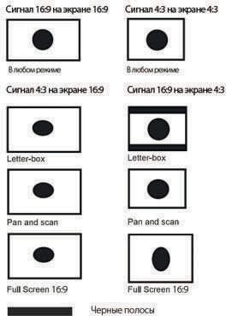

Resolution - Разрешение

Установите подходящее разреше­ ние в зависимости от свойств ва­ шего телевизора: 576i, 576р, 720р, 1080i,1080р.

TV Format - Формат ТВ

Установите подходящую систему цве­ та в зависимости от свойств вашего телевизора: PAL или NTSC.

Auto Search - Автопоиск

Автоматический поиск позволяет ав­ томатически найти все каналы и со­ хранить их в памяти устройства. При проведении автоматического поиска все ранее сохраненные каналы уда­ ляются. Выделите данный параметр и нажмите кнопку или ОК, чтобы начать автоматический поиск.

►

Если во время поиска вам нужно его остановить, нажмите кнопку ЕХIТ, тог­ да сохранятся только те каналы, ко­ торые устройство успело найт и.

Manual Search - Ручной поиск

Поиск вручную позволяет найти исо­ хранить клипы дополнительно без удаления ранее сохраненных кана­ лов и настрое.кВыделите данный па­ раметр и нажмите кнопку или ОК. Тогда вы перейдете в меню поиска каналов вручную.

►

Кнопками «►» / « ◄» установите ча­ стоту канала и нажмите кнопку ОК, чтобы начать поиск. Если канал бу­ дет найден, то устройство сохранит



его в памАти и добавитв список ка­ налов. Если канал не будет найден, устройство выйдет из режима поис­ ка автоматически.

Time offset - Часовой пояс

Выберите режим установки Ча­ сового пояса: автоматически или вручную.

Country Region - Регион

Если вы выбрали установку Часово­ го пояса автоматически , установите эдесь свой регион.

Time Zone - Часовая зона

Если вы выбрали установку часово­ го пояса вручную, установитеэдесь свою часовую зону.

Power On/Off - Вк лl выкл.

Установите здесь время включе ниА и отключениА ТВ тюнера.

OSD l anguage - Язык меню Выберите нужный Аэык из списка.

SuЫitle language - Язык субтитров Выберите нужный язык из списка.

Audio language - Язык аудио

Выберите нужный АЗЫК из списка. Если программа не имеет звукового сопровождения на выбранном язы­ ке, то будет испольэоватьсА Азык по умолчанию этой программы.

Digital audio - Цифровое аудио

Выберите вид цифрового аудио или отключите его.

Parental Guidance - Возрастной контроль

Чтобы настроить функцию Возраст­ ной контроль, выделите данный па­ раметр и нажмите кнопк у или ОК. Вам потребуетсА ввести пароль (па­ роль по умолчанию: 000000.)Вы так­ же можете просто отключить данную функцию выбрав значение Off (Выкл).

►

Set Password - Установка паролА

Вы можете установить свой пароль АЛА доступа к заблокированнымка ­ налам. Чтобы изменить пароль, сна­ чала вам потребуется ввести ста­ рый пароль (пароль по умоманию: 000000). Затем система запросит у вас новый пароль.

Если вы забудете свой пароль, ис­ пользуйте пароль для разблокиров­ ки : 888888.

Restore Factory Default - Восстанов­ ление заводских настроек.

Чтобы восстановить заводские на­ стройки, выделите данный параметр и нажмите кнопку или ОК. Вам по­ требуется ввести пароль (пароль по умолчанию: 000000), затем нажмите кнопку ОК длА подтвержден иА. При восстановлении заводских настро­ ек все сохраненныеканалы и уста­ новки будут удалены.

►

ln formation - ИнформациА

Выделите данный параметр и нажмите кнопку или ОК, чтобы

►

1В-ВR

посмотреть информацию о моде­ ли, свойствах проигрывателя и про­ граммного обеспечения.

Soft ware Updat e - Обновление ПО Данная функ ция используется для обновления программного обеспе­ чения при наличии необходимого файла на сайте поддержки.

Вставьте WI-FI модуль (рекоменду­ ем МТК760 1) в USB разъём ваше­ го цифрового рессивера--- нажмите кнопку меню -- «Система» --- «На­ стройка сети» - «Тип связи, выбе­ рите WLAN - перейдите в пункт -

«WIFI» --- выберите свою сеть wi-fi, и подключи т есь к ней.

Система / сети

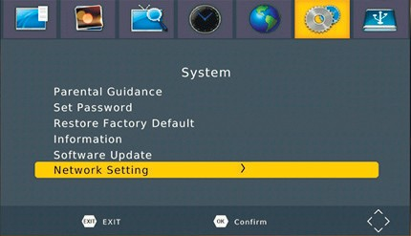

Проигрыватель позволяет воспро­ изводить файлы в форматах Photo: JPEG, ВМР, PNG.

Audio: ААС,mрЗ, m4a.

Video: MPEG1, MPEG2, MPEG4,

Н264, mpg, avi записанные на нак ­ пительное устройство USB. Устрой­ ство USB должно быть отформа­ тировано в файловую систему NTFS, FAT16 или FАТЗ2

Multimedia - Мультимедиа

Кнопками «►» / « ◄» выберите нуж­ ный тип файлов (MUSIC - Музыка , РНОТО • Фото , MOVIE · Видео , P VA

* Видеозаписи) и нажмите кнопку ОК, чтобы перейти в режим воспро­ изведения файлов соответствую­ щего типа.

Photo Configure - Настройка пока­ за фотографий

Side Time - Время показа . Side Mode - Слайд-шоу.

Вы можете выбрать один из пред­

ложенных эффектов или установить случайный эффект (random).

Aspect Rаtiо - Формат изображения.

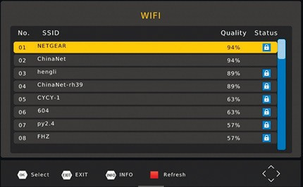Sublitle Specific - Размер шрифта субтитров

Выберите свою сеть Wi-Fi и введи- SuЬtitle Background -Фон субтитров те пароль.

Subl itl e Font Color - Цвет шрифта субтитров

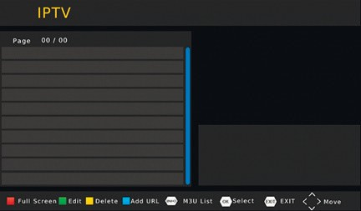**PVR Configure-** Настройка записи l.lPTV

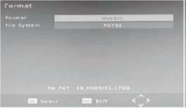Выделите данный параметр и на- жмите кнопку чтобы посмотреть информацию об устройстве (фор- мат, общая память и свободная па- мять) и отформатировать подклю- ченное накопительное устройство (при необходимости).

► ,

Скопируйте файл mЗu на USВ-накопитель,

вставьте USВ-накопитель в USВ-разъём.

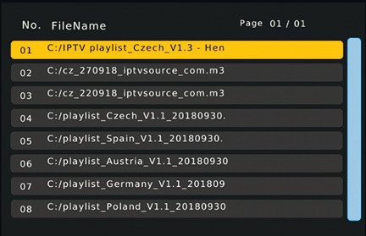Нажмите кнопку INFO на ПДУ, что­ бы просмотреть файлы.

После подключения к сети

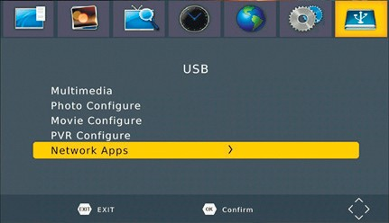нет возможно использовать сетевые приложения Меню -- «USB - сеть» - IPTV /погода/ rss / youtube

Выберите файл mЗu, нажмите кноп­ ку ОК на ПДУ, чтобы загрузить файл.

(пожалуйста, загрузите файл mЗu перед WIFI подключением)

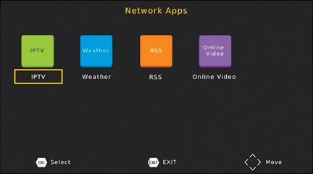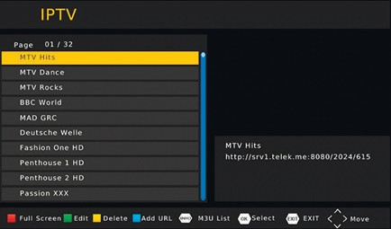



* 1. ASS НОВОСТИ

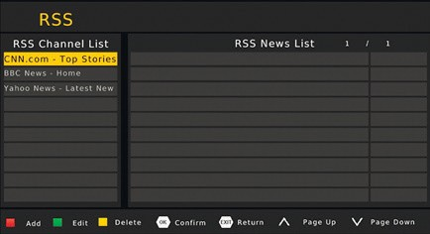

* 1. 'routube

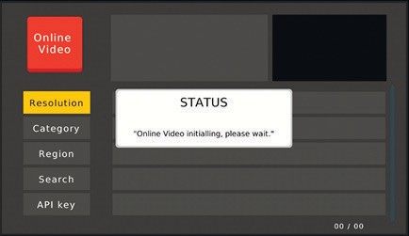

* 1. Погода

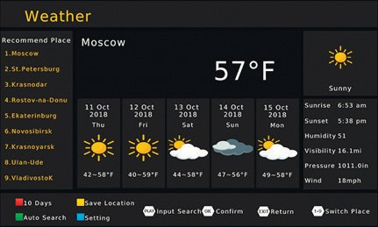

*Примечание*

*В результате форматирова­ ния накопителя или жесткого диска все файлы, хранящиеся на них удаются. Перед вы­ гюлнением форматирования убедитесь, чrrю вы сохранили копии важных файлов на дру­ гом носителе.*

Не все устройства USB совмести­ мы с проигрывателем. Некоторые устройства USB могут быть несо­ вместимы с проигрывателем .

Компания не несет ответственности за возможную потерю данных, запи­ санных на устройство USB.

Чем больше информации записа­ но на накопитель USB, тем больше времени проигрывателя требуется на первичное чтение.

Некоторые файлы, даже если их формат померживается проигры­ вателем, могут не воспроизводить­ ся или не читаться в зависимости от их содержания.

**Просмотр текущей информации**

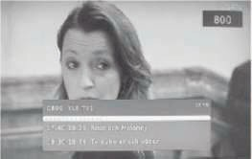

Н ажмите кнопку INFO, чтобы на экране отобразилась информация о текущей телепрограмме.



#### Выбор режима звука Электронное расписание программ

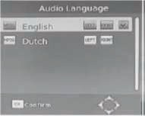Нажмите кнопку **EPG,** чтобы открыть электронное расписание программ на неделю всех телеканалов (кото­ рые транслируют такое расписание).

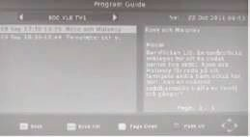

Нажмите кнопку AUDIO, чтобы изме­ нить язык звукового сопровождения, если телеканал транслирует на раз­ ных языках, или другой режим зву­ ка (LEFТ • RIGHT • STEREO), если телеканал передает соответствую­ щий сигнал,

#### Выбор субтитров

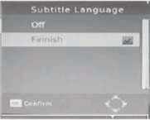

**Слисок телеканалов и радиостанций**

Нажмите кнопку ОК, чтобы на экра­ не отобразился список всех телека­ налов **и** радиостанций.

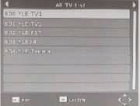

Следуйте подсказкам в нижней ча­ сти окна.

Нажмите кнопку **SUBTITLE,** чтобы выбрать субтитры, если они пере­ даются телеканалом.

Проигрыватель позволяет запи­ сывать видео. Перед тем, как вос­ пользоваться функцией видеозапи­ си, подключите к проигрывателю



накопительное устройство USB. Су­ ществует три способа записи:

* + - Запись в реальном времени,
    - Тimeshift
    - Запланированная запись.

Запись в реальном времени

Чтобы начать запись, нажмите кноп­ ку REC на пульте ДУ.Тепепрограмма, которую вы смотрите, будет запись­ ваться проигрывателем, при этом в верхней части экрана появится соответствующий индикатор. На­ жмите кнопку INFO, чтобы посмо­ треть текущую информацию о про­ цессе записи.

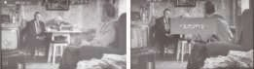

Чтобы завершить запись, нажмите кнопку ■ STOP.

Запл анированная запись

Чтобы запланировать запись, на­ жмите кнопку MENU. Затем в ме­ ню настроек перейдите на страни­ цу PROGRAM и выделите параметр EPG. В этом меню перейдите в Program Guide, затем в Planning (Планирование,) затем в Schedule (Расписание). Выберите параметр Event add (Добавить событие), а за­ тем установите периодичность за­ писи (limer Recording).

Таким образом, вы больше никог­ да не пропустите нужную передачу или фильм.

В режиме ТВ нажмите кнопку EPG, чтобы открыть электронное распи­ сание программ. В расписании вы­ берите передачу, которую вы хо­ тите записать и нажмите кнопку ОК. На экране отобразится распи­ сание событий. Установите необ­ ходимые параметры видеозаписи в открывшемся окне. Для параметра Mode (Режим) установите значение Aecord (Запись). Тогда данная про­ грамма будет записана автоматиче­ ски в установленное время.

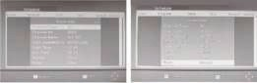

Вы можете установить периодич­ ность записи, выбрав одно из значе­ ний One (Один раз), Oaily (Каждый день), Weekly (Каждую неделю) или Monthly (Каждый месяц).

После того, как видеозаписи бы­ ли запланированы, вы моте изме­ нить расписание. Для этого нажмите ЗЕЛЕН УЮ кнопку. Если вам нужно удалить запланированную запись, выделите ее в списке и нажмите

синюю кнопку.

По окончанию нажмите кнопку EXIT, чтобы сохранить изменения и вый­ ти из данного режима.

# m-l!IR

T i m es h ift

Данный режим видеозаписи позво­ ляет приостановить просмотр теле­ визионной передачи, при этом при­ бор продолжит ее записывать на накопитель. Во время просмотра пе­ редачи при необходимости сделать паузу в просмотре, нажмите кнопку

..i1 , чтобы активировать функцию.

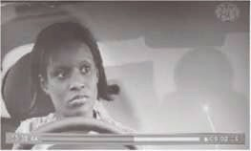

В открывшемся окне выберите зна­ чение «ОК» и нажмите кнопку ОК.

Нажмите кнопку INFO, чтобы смотреть текущую информацию по Тimeshift

Когда потребуется возобновить про­ смотр передачи вы сможете перема­ тывать передачу назад или вперед кнопками

Чтобы отключить функцию Тimeshift нажмите кнопку STOP.

П ри использовании функции Тimeshift убедитесь , что к телеви­ зору подключено устройство USB.

* + Приемник
  + Пульт ДУ
  + Батарейки
  + АСАкабель
  + Руководство пользователя
  + Гарантийныйталон
  + Адаптер питания

Ваше устройство спро­ ектировано и изготов­ лено из высококаче­ ственных материалов и компонентов , кото­ рые можно утилизиро­ вать и использовать повторно.

Если товар имеет символ с зачер­ кнутым мусорным ящиком на коле­ сах, это означает, что товар соот­ ветствует Европейской директиве 2002/96 /ЕС.

Ознакомьтесь с местной системой раздельного сбора электрических и электронных товаров. Соблюдай­ те местные правила.

Утилизируйте старые устройства отдельно от бытовых отходов. Пра­ вильная утилизация вашего товара позволит предотвратить возмож­ ные отрицательные последствия для окружающей среды и человеческо­ го здоровья.

Данное изделие не содержит дра­ гоценныхметаллов.



Если вы обнаружили проблему, то это не всегда означает неисправность. Перед тем как отдать устройство в ремонт, проверьте его согласно сле­ дующим инструкциям. Никогда не пытайтесь самостоятельно ремонтиро­ вать оборудование, это приведет к отмене гарантии .

|  |  |  |
| --- | --- | --- |
| Неисправ- ность | Возможная причина | Способ устранения |
| Отсутствует изображение | Приемник не подклю- чен к сети питания. | Подключите приемник к сети питания |
| Приемник не включен | Включите приемник кнопкой включения |
| На экране отображает- ся надпись  «No Signal». | Кабель от приемника не подключен | Подключите кабель к тюнеру |
| Некорректные  настройки | Восстановите заводские  настройки |
| Не подключена телеви- зионная антенна | Подкл ючите правильно телеви- зионную антенну |
| Отсутствует звук | Не подсоединен аудио кабель или подсоеди-  нен некорректно | Нажмите кнопку Reset |
| Звук заблокирован | Выключите блокировку звука, нажав кнопку MUTE |
| Проблема в звуковом сопровождении | Попробуйте установить другую звук. дорожку |
| Отсутству- ет изобра- жение, при  ЭТОМ ЗВУК  в порядке. | Обрыв кабеля или от- соединена антенна | Убедитесь, что все кабели под- ключены правильно |
| Сигнал стал слишком слабым | Нажмите кнопку TV/RADIO, что- бы переключиться в режим ТВ |
| Пульт ДУ не работает | Разрядились элементы питания | Замените элементы питания на новые |
| Сигнал пульта ДУ не доходит до приемника | Направляйте пульт ДУ прямо на окно приема сигналов на перед- ней панели, уберите объекты, препятствующие прохождению сигнала, или подойдите ближе к приемнику |
| Изобра- жение не стабильно | Сигнал СЛИШКОМ  слабый | Проверьте исправность ан-  тенного кабеля и его подсоединени е |



|  |  |  |
| --- | --- | --- |
| **ПУНКТ** | **ПОДПУНКТ** | **ПАРАМЕТР** |
| **Приемник** | **Частота ввода** | МГц |
| **Уровень ввода RF** | -20--90 дБм |
| **Ширина полосы**  **частот IF** | 7 МГц, 8 МГц |
| **Модуляция** | QPSK , 16QAM, 64QAM,256QAM |
| **Видео** | **Формат декодера** | MPEG-2 (1SO/IEC 13818 -2) MPEG-4 (1SO / IEC 14496)  Н.264 11SO / IEC 14496-10) |
| **Формат выхода** | 480i /480p /576i /576pП 20p /1080i/1080р |
| **Выход** | HD MI, VIDEO |
| **Аудио** | **Формат декодера** | MPEG-1 и MPEG-2 (слой 1 и слой 2)  MPEG-4 Н.264 ААС |
| **Аудиовыход** | **Цифровой аудиовыход:**  HDMI  **Audio UR** |
| **Питание** | **Постоянный ток** | 5В /1.5А |
| **Размеры** | **Фактический раз-**  **мер приёмника** | **120 х 75 х 28 мм** |
| Вес  **изделия** |  | 86 г |
| Вес  **комплекта** |  | 280 г |

***Примечание.***

***В соответствии с постоянным усовершенствованием техниче­ ских характеристик и дизайна* , *возможно внесение изменений без предварительного уведомления.***

**11},нвтР.IR**

ПАМЯТКА ПОЛЬЗОВАТЕЛЯ ПРИЕМНИКА ЦИФРОВОГО ТЕЛЕВИДЕНИЯ

ВНИМilНl\е,ЧТОАiJННll'jU)DЬвоЯвляетсяnриемнмкомзфирнаuц телевидРНИЯПаНДilj)ТаОVВ-П/DVВ-ТиН!'ПIХ'д·

н,вначенодnяn!Jtема КП!lыаоцифр)3оrотегевидения,станд,1рт.1DVВ-Силисгtf!НИКСIОUЦl'lj)IПIОf'Отегевиденияrnнд,1ртаDW-S.

Вещilниезфирю-оц теnевидеt1иявРо:снм •Россиюцj\теJl.'8ЮIО!ной11рад1О3ЕЩ,1Тельнойсетtю>(РТf{)ияв­

nяетrятюа!ЫМ• !!ОЗМОЖНЫперф,18ЫВве\Ц,1НИИ,И3М['Нt'НИенастрmс.икаче(ТВj!те/1t'81'JИОНIООО1rнаJ\i!.

Для иедооолнитеnьноймlф)рмацммию:кульrацийоовещанию(Ц)ащайrесьнаса йт[WWW.Р1РС.РФ или вместныйкмуntr­](http://WWW.Р1РС.РФиливместныйкмуntr/)

таЦИ111ный tJ1щ1РТК.

ВещilниеJфиJИ1ПJциФJпrоrоrелевиде11иявРоссииведrnянаразныхчюотах,отлиЧilкщиХО1неТО11ькомеждуJrГ,О1<Wи,ноиВН')'­

"",,..,.._

**Дnяуmеwноrоnрмема(Мrнаnаэфмрноrоцмфровоrоm евид@ttияnрмnомощиДilНIЮl'ОУ(ТрОЙстваtребу@юlвыпоп**

**llltE!(IК'д)'IOЩIIXY(J'IOВIIЙ:**

П кaчecmeннyю(a1m1611)'1JИЛMNШВН'f(l),BзaВИOWOOi\OТp,mOIHИЯ{fJ Иlid,дeцl\МflJПIYl]lt'IIOIЗIOIН'f(lal!!l'НН')'. **Внмман tе!** П м накабельную(/р.щю- вную)актенН'j .Оп кrенаnрамениена герfДi!ОЦ)"(IВЫШку (передатчик) и,uа1О1кrеа1Пl'Нну.Уrочнкть, rденаходlll(ЯблЮ!'ilйшая панция(бдшня- вышl'.:l),IЮКIЮна [cali'reWWW.PТF{.](http://WWW.PТF/)

РФ. Гkщкл1JЧкrеактеннущJ1емнику.

Сделаiiтf сброс:**113аводоо'IМ усг. новка через пункт вменю.** П!ХJ1138еДИте настр)Йку.

Еmинеуда!((Ьс6.эружитьканалыва режкмепоиоо,тов меj1jЧНQ"ОПОИООвыберкrеl\'ltl01у,на ведrnя вещание ввашем населенномпункrе.IХ,;lатитРвниманиенашr.aлy)'IXEl!Яnpинw.wмcrocмoor,aВНflЗуУjЮВ('Ньм должны6ьпь fаl'Е'Slm,для IООприёма). П оою.

Узнать,накакойчастmе илинакакомканм.: щi!т вещанfl!'в вашемреwоt1',1ЮЖ.>Ю насаЙТТ' [WWW.РТРС.РID.](http://WWW.РТРС.РID/)

Еmм УJЮВ!'НЬ npиниМill't.'O'O 01rнan.i ММ'1' (ПриМРрЮ) smti, то ttemЩЦWilO ПJDВЮИ 1\ЩВТИfО!КУ оопожеюlR актенны, ЧТООЬ1 *rtr*

lюьo\ fnrН'lliН'CТ!IМO'O npнeмa.

Еmм)'"!ЮВl'Ньnринимаеr.оuсмооnа равенО,mnрзверьП' р,mm::mтЬ«тьаlПt'НныИутt)!НИП'ВМЮНОМкмуль:ацlО! цмр!' РТF{,либона сайТ!' WWW.РТРС.РФ, ВРДеТСЯ лмвещ:1ниеввашемнаселем nункП'ВН.ХТООЩ11ЙМОМРНТ.

ЕmиУJПll'Ньnринимае,,,аоG1ооnана ЧОСПП!'ООЛ't'SОО1,,нов!J!зуль.атегm:каканаnовиенаiiдrно.m,южетnотреfmm,­ ся iн:вrениеnlDJlilммноrоооеmеч!.'t!ня.Сфmrrm,вlinижайшийЩJВll(НЫй центр.

УщnЬюиеrюжет ватьсякакоопноценный rрывательмульrw.1еДий1Оt1tD:П!.'НlilчерезrцпUSВ.f'qлUSВПJJ!дllilзна• ДЛ.<13 1ПиоtтелевизlО!НЫХПJХll'i)i!ММН<1ЖЮКИЙДЮ.Мго:ледуощеrоИХВОСПJОtзведенНЯ,атакжеДЛRIЮЮJIЬПldНИЯфункцииТimеshift.

Внимание! П мнаr.а!iеnьнуюU\ОМОВУ'О-IIООllt'lmlВН)"IО)антt'!!нуИl'IIО3IЮll'l'Н.01JJ!делитеНi1!1равлениена гередаllЩ)"IОВЫШК1(nе­ РЕдi!ТЧИК)И)аа11ЕИП'аlПt'Нну.Уmчнить,гденаходиrо бnижайшаягередающаястанция(башня - вышка),IЮЖНО на [саЙП'WWW.РТК.РФ.](http://WWW.РТК.РФ/) ГkщключитеантеннукгрiеМНИК/.

(делаЙП'ЩО(КЗ 180,IР.\\М)ааНО11&1черезnунктвменю.ПJDtЗВfДИП'настJЮЙК/.

Есnииеудаrаь!Dlаружитьканалыва реЖ11Мегm:ка,mв руч1Оt1nою.авыfrрИП'часrоту,на ведmя вещание ввашем населен nун . внимание на шкалу)'!ПIНЯ nринимаеr.оuсиооnавнюуУJХl!['Ньикачестоодw,жны6ыть fm.>еЩдпя IОtlnриё,,\1).ПJDtЗl!fДИП'ПМК.

Узнать,накакойЧОСПП!'илинакакомканаrеlЩffвещаниеввашемJJ!f[\Оlе,КW.НОнасаЙП'WWW.РТРС.РФ.](http://WWW.РТРС.РФ/)

Есnиур: веньnринимаеtЮ11смооnамеиее(nримерно)Щ mll.'ООЩЦwюnlЮВf.'(ТИ IПIК)' НЯ аlПt'Нны,чтбы

fюпееКдЧестВеНIООnрнема.

Есnиур)ВеНьnрини смооnаравенО,mл1ХЩJЬП'р;6Jrооrо:6«rьаlПt'НнымупJ-1нитевмюномкмуль:ац1Оt цмр!' РТF{,либонасайТ!'WWW.РТРС.РФ,ведrолмвещаниеввашемнаселем nун вн.хтоо1J.111й .

EmMYJПll'НbЛpMHИw.'lel,l(ll)Glnt.1/\illta ЧOCППl'OOЛ't'ЩнoвJJ!зynblaП'rm:r.ar.aнanoвиeнaiiдrнo.m,южernoтpe(mm,­

(Я !iн:вrение nlDJlilммнoro OO!'Cllf"-le!lня. вбnижайший С!'рВМОtый центр.

ие,южет ватьсякакоопноценныйП1ЮИгрывательмульrw.1еДиЙ1Оt1tD:П!.'Нlilчере]1ЦJТUSВ.f'q)тUSВn!)ЩН<lзна­ ДЛ.<1З 1nиоtтелевиз1ОtныхnJЮГРi!ММнажесткийдю.мго:ледуощеrоихвосnJ0tзведе!,'\'Sl,а кжеДЛ.<11ЮЮ11ЬП1анияфункцммТimеshift.

**m-1!111**

### Цифровой телевизионный приемник

HDT2-1514



Производитель: Харпер Интернэшнл Трейдин Лимитед 15Ф, Радио Сити, 505 Хэннесси Роуд, Козвэй Бэй, Гонконг, КНР. Сделано в КНР.

Товар сертифицирован в соответствии с «Законом о защите прав потребителей». Срок службы изделия – 2 года.

Гарантийный срок – 1 год.

Гарантийное обслуживание осуществляются согласно прилагаемому гарантийному талону. Гарантийный талон и руководство по эксплуатации являются неотъемлемыми частями дан- ного изделия.

Дополнительную информацию о товаре и данные авторизованного сервисного центра вы можете узнать на сайте [www.harper.ru](http://www.harper.ru/)

Manufacturer: Harper International Trading Limited 15F, Radio city, 505 Hennessy road, Causeway Bay, Hong Kong, China. Made in China.

The product is certified in accordance with the»law on consumer protection». The service life of the product-2 years.

The warranty period is 1 year.

Warranty service is carried out according to the attached warranty card. The warranty card and operating manual are integral parts of this product.

Additional information about the product and the data of the authorized service center you can find on the website [www.harper.ru](http://www.harper.ru/)

